PTUD

Hai Dang

Use Case Diagram1
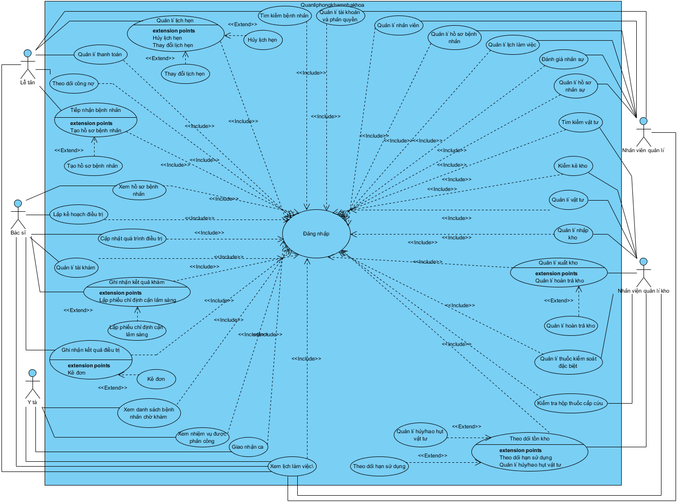

Documentation

